
SCHEDA PERSONALE
DATI GENERALI
Cognome | MARTINICO | 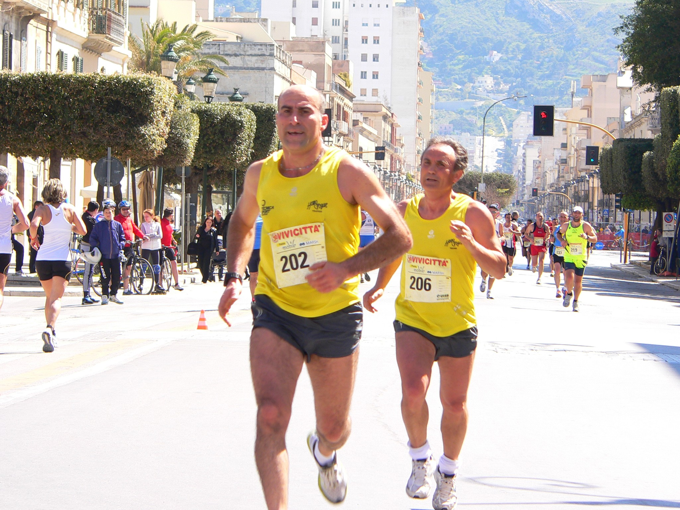
Nome | ROBERTO
Data di nascita | 1972
Luogo di nascita | Valderice
Socio GPA Valderice dal | 1998
Contatti
Tessera UISP | 150987440
CURRICULUM PODISTICO
Personale Maratona
Personale Maratonina
Personale Km. 10,000
Personale Km. 5,000
Maratone
Maratonine
Classiche

